МКУК Худоеланское МО
Детская библиотека

«Остров Робинзона»
Проект по оформлению читального зала
для младших школьников и подростков

Разработчик: Сергеева О.А.
МКУК Худоеланское МО, библиотекарь
Телефон: 89246382864
Срок реализации: июнь-август 2018г.

Введение
Летняя пора-это уникальная возможность привлечения к чтению новых читателей,
создание пространства творчества и приятного общения с книгой. Летние каникулы-особое время для детей и подростков. Дети ждут от лета чего-то необычного.
Задача библиотеки - сделать летнее общение с книгой интересным и привлекательным, создать комфортные условия общения детей.

Цель проекта - организация летнего досуга детей и подростков, продвижение чтения, помощь читателям в открытии для себя новой литературы.

Задачи проекта:
- повышать комфортность библиотечной среды, формировать положительный имидж библиотеки
- обеспечить интеллектуальный отдых детей и подростков в дни школьных каникул
-раскрыть фонды библиотеки, предоставить пользователям многообразия информации, полезного и увлекательного чтения
-способствовать развитию творческих способностей

Мероприятия:

№  п/п | Мероприятие | Сроки исполнения | Ресурсы | Ответственный
1. | Заказать вывеску «Остров Робинзона» | 1 неделя | материально-  технический | Магазин «Время»
2. | Заказать 6 разделителей:  - «Бухта пиратов»  - «Пролив Всезнаек»  - «Архипелаг Мир фантастики»  - «Мыс приключений»  - «Скала сказок»  - «Гавань краеведения» | 1 неделя | материально-технический | Магазин  «Время»
3. | Сделать силуэт корабля из ДВП, раскрасить | июнь | кадровый | Сергеева О.А.
4. | Сделать силуэт Робинзона из ДВП, раскрасить | июнь | кадровый | Сергеева О.А.
5. | Оформить к/в «Время приключений» | июнь | кадровый | Сергеева О.А.
6. | Приобрести кресла-мешки 2 шт. | июнь | кадровый | Сергеева О.А.
7. | Приобрести коврик | июнь | кадровый | Сергеева О.А.
8. | Оформить стены атрибутами: старая карта, разноцветные флажки, верёвочная лестница, бутафорские спасательные круги и др. | июнь | кадровый | Сергеева О.А.
1

9. | Приобрести настольные игры на тему «Приключения» | июнь | кадровый | Сергеева О.А.
10. | Приобрести книги на тему «Приключения» | июнь | кадровый | Сергеева О.А.
11. | Оформление рекомендательного списка «Вокруг света» | июнь | кадровый | Сергеева О.А.

Возможные риски:

№  п/п | Тип риска | Наименование риска | Минимизация рисков
1. | Нехватка средств на приобретения | материальный | Привлечение спонсоров
2. | Несвоевременное финансирование | материальный | Привлечение своих материальных ресурсов
3. | Затянутые сроки реализации проекта | технический | Перенесение сроков

Бюджет:

№ п\п | Мероприятие | Источник финансирования | Сумма  (тыс. руб.)
1. | Заказать вывеску «Остров Робинзона» | В рамках проекта | 1500 руб.
2. | Заказать 6 разделителей | В рамках проекта | 1000руб.
3. | Купить ДВП | В рамках проекта | 350 руб.
4. | Купить ватман, гуашь, масляные краски | В рамках проекта | 300руб.
5. | Приобрести книги | В рамках проекта | 2.000 руб.
6. | Приобрести настольные игры | В рамках проекта | 1.000руб.
7. | Купить 2 кресла-мешка | В рамках проекта | 6.000руб.
8. | Купить коврик 1м*2м | В рамках проекта | 1.400руб.
ИТОГО: |  |  | 13550 руб.

Ожидаемые результаты. Эффективность проекта

№  п\п | Результат | Показатели результативности | Сроки / периодичность оценки
1. | Привлечение в библиотеку новых читателей | 20-25 чел. | Июнь-август
2. | Увеличение числа посещений | 300 пользователей | Июнь-август
3 | Увеличение книговыдачи | на 1000 экз. | Июнь-август
4. | Увеличение фонда библиотеки | на 6-8 экз. | июнь
5. | Создание зоны творчества |  | июнь
2
Заключение
Хочется отметить, что при большой загруженности, дети находят время для чтения, однако уровень читательской культуры современных детей оставляет желать лучшего.
Сегодня дети читают то, что хотят. На формирование круга читательских интересов оказывает влияние ситуация «что вижу и слышу, то и читаю». Поэтому надеюсь, что этот проект поможет читателям вернуть любовь к чтению классиков приключенческой литературы и познакомиться с новыми авторами книг о приключениях.
В библиотеку запишутся новые читатели- не только постоянно проживающие в с. Худоеланское, но и те, кто приехал в деревню на летние каникулы.
Хочется, чтобы для любого жителя, который однажды пришел в библиотеку, она стала одним из его любимых мест.

Список используемых источников
- Журнал «Читаем. Учимся. Играем» №4, 2012 с.66
- Журнал «Читаем. Учимся. Играем» №3, 2013 с.77
- Журнал «Читаем. Учимся. Играем» №11, 2013 с.22
- Журнал «Читаем. Учимся. Играем» №3, 2008 с.79
- Журнал «Читаем. Учимся. Играем» №12, 2008 с.47

3
Приложение

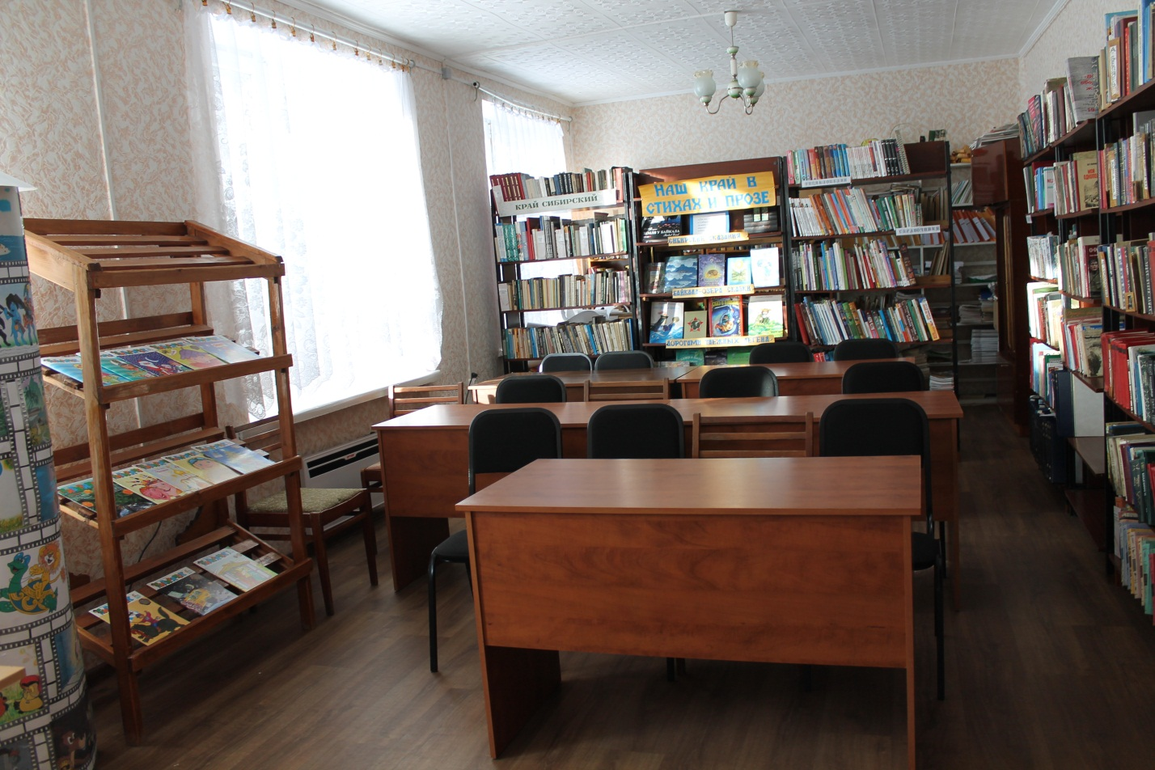

ЗАЯВКА НА УЧАСТИЕ В КОНКУРСЕ
Детская библиотека с. Худоеланское

Название проекта | Автор

